Penyuluhan Kesehatan Tentang Manfaat Pemeriksaan Laboratorium Kolesterol Pada Sekolah Menengah Analis Kesehatan

Cahyawati Rahayu¹⁾, Yuli Kristianingsih²⁾, Catu Umirestu³⁾, Nining Sugiantari⁴⁾

Program Studi Analis Kesehatan, Fakultas Kesehatan, Universitas Mohammad Husni Thamrin

Correspondence author: rahayucahyawati@gmail.com

ABSTRAK

Di Indonesia angka kejadian hiperkolesterolemia tinggi pada beberapa penelitian telah membuktikan bahwa dengan meningkatnya IMT baik pada wanita dan pria dari berbagai kelompok umur merupakan penyebab kenaikan kadar kolestrol. Pemeriksaan kolesterol merupakan deteksi dini kerusakan fungsi jantung, kolesterol dianggap hanya menyerang orang usia lanjut saja. Namun nyatanya kolesterol bisa terjadi karena asupan makanan yang tidak dijaga dengan baik. Agar terhindar dari penyakit tersebut dan sebaiknya melakukan olah raga rutin dan menghindari merokok. Penyebab kolesterol tinggi di usia muda adalah pola makan yang tidak sehat , terutama sering mengkonsumsi makanan siap saji yang tinggi lemak, mempunyai riwayat keluarga dengan kolesterol tinggi, faktor kelebihan berat badan atau kegemukan. Hal ini membuktikan bahwa kejadian kolesterolemia pada usia muda merupakan masalah yang memerlukan penanganan. Kegiatan pengabdian masyarakat ini dilakukan untuk meningkatkan pengetahuan pada Sekolah Menengah Analis Kesehatan mengenai Pemeriksaan kolesterol dalam darah, pada usia muda serta mengetahui akibat yang ditimbulkan dari peningkatan kolesterol. Kegiatan dilakukan dengan cara memberikan informasi dan pendidikan kesehatan terutama tentang peningkatan kadar kolesterol dan melakukan pemeriksaan langsung kolesterol dalam darah terhadap siswa siswi Sekolah Menengah Aalis Kesehatan dan mendapatkan hasil diantaranya sebagian tinggi dan hal ini membuktikan bahwa kolesterolemia bisa terjadi pada usia muda.
Kata kunci : Pemeriksaan Kolesterol, Kolesterolemia, PKM

ABSTRACT

In Indonesia, the high incidence of hypercholesterolemia in several studies has proven that increasing BMI in both women and men of various age groups is the cause of increased cholesterol levels. Examination of cholesterol is an early detection of damage to heart function, cholesterol is considered to attack only the elderly. But in fact cholesterol can occur due to food intake that is not maintained properly. In order to avoid the disease and should do regular exercise and avoid smoking. The cause of high cholesterol at a young age is unhealthy eating patterns, especially frequent consumption of ready-to-eat foods that are high in fat, having a family history of high cholesterol, being overweight or obese. This proves that the incidence of cholesterolemia at a young age is a problem that requires treatment. This community service activity is carried out to increase knowledge at the Health Analyst Middle School regarding Examination of cholesterol in the blood, at a young age and to know the consequences of increased cholesterol. The activity was carried out by providing health information and education, especially about increasing cholesterol levels and carrying out direct blood cholesterol checks on Aalis Health Middle School students and getting some of the results high and this proves that cholesterolemia can occur at a young age.
Keywords: Cholesterol Examination, Cholesterolemia, PKM

PENDAHULUAN
Di Indonesia angka kejadian hiperkolesterolemia menurut penelitian MONICA I (Multational Monitoring of Trends Deter minantsin Cardiovascular Diseases) sebesar 11% untuk pria dan 13,4% untuk wanita. Pada kasus lain terjadi peningkatan sebesar 14% untuk pria dan 16,2% untuk wanita. Kelompok paling banyak menderita adalah wanita yakni 14,5% atau hampir dua kali lipat kelompok laki-laki (Linawati, 2011). Beberapa penelitian telah membuktikan bahwa dengan meningkatnya IMT baik pada pria dan wanita dari berbagai kelompok umur merupakan penyebab kenaikan kadar kolesterol.Secara teori usia mempengaruhi kadar kolesterol darah. Bertambahnya usia dapat menurunkan sistem metabolic tubuh yang ditandai dengan menurunnya produksi hormon. Kadar kolesterol darah wanita akan meningkat sejak usia 40 tahun, dan kemudian meningkat seiring bertambahnya usia. Lemak tubuh meningkat disebakan karena seseorang bertambah usianya yang menyebabkan terjanya perubahan komposisi tubuh. Meningkatnya kadar kolesterol disebabkan meningkatnya kadar lemak tubuh. (Badriyah, 2013). Menurut Fatmah (2010) Total lemak tubuh dapat meningkat10-15% sepanjang usia dan lemak tubuh meningkat 2% dari berat badan per 10 Tahun setelah usia 30 tahun. Pemeriksaan Kolesterol merupakan deteksi dini kerusakan fungsi jantung Usia tua merupakan suatu periode dari rentang kehidupan yang ditandai dengan perubahan atau penurunan fungsi tub uh, biasa dimulai dari usia yang berbeda untuk perubahan dan individu yang berbeda (Bandiyah, 2009).
Bagi orang lanjut usia pemenuhan kebutuhan gizi yang diberikan dengan baik dapat membantu dalam proses beradaptasi atau menyesuaikan diri dengan perubahan-perubahan yang memperpanjang usia. Kolesterol dianggaphanya menyerang orang usia lanjut saja . Namun nyatanya, kolesterol bias terjadi pada seseorang yang masih berusia muda , kolesterol biasa terjadi karena asupan makanan yang tidak dijaga dengan baik . Kadar kolesterol yang tingg bias dipengaruhi oleh beberapa hal . Kadara kolesterol tinggi di dalam darh dapat menyebabkan penyakit jantungataupun stroke. Agar terhindar dari penyakit tersebut sebaiknya melakukan olah raga rutin dan menghindari merokok. Penyebab Kolesterol tinggi di usia muda adalah pola makan yang tidak sehat, terutama sering mengkonsumsi makanansiap saji yang timggi lemak., mempunyai riwayat keluarga dengan kolesteroltinggi. dan faktor kelebihan berat badan atau kegemukan. Hal ini membuktikan bahwa kejadian Kolesterolemia pada usia muda merupakan masalah yang memerlukan penanganan Tujuan Kegiatan. setelah melaksanakan kegiatan pengabdian masyarakat, dapat meningkat pengetahuannya dalam pemeriksaan laboratorium Kolesterol dalam darah.

METODE
Sasaran kegiatan PKM adalah Sekolah Menengah Analis Kesehatan
Seminar mengambil judul " Penyuluhan Kesehatan Tentang Manfaat Pemeriksaan Laboratorium Kolesterol Pada Sekolah Menengah Analis Kesehatan dan dilaksanakan pada tanggal 21 November 2022 yang dimulai pukul 09.00 WIB sampai !4.00 WIB Di Auditorium lantai 5 Universitas MH Thamrin . Adapun panitia pada kegiatan PKM ini meliputi Cahyawati Rahayu,S.Si,M.Pd , Yuli Kristianingsih , S.Pd, MKM, Catu Umirestu,SKM, MKM, Nining Sugiantari, S.Pd,M.Pd. dan 2 orang mahasiswa . Peserta seminar diminta mengisi absensi dan dilakukan pemeriksan kolesterol darah dan kemuadia data tersebut direkap oleh panitia sebagai bukti telah dilakukan pengabdian masyarakat kepada Siswa-siswi Sekolah Menengah Analis Kesehatan

HASIL DAN PEMBAHASAN
Kegiatan PKM dilakukan dalam bentuk Seminar, yang diinfokan melalui poster dan Undangan . Sasaran yang dipilih adalah Siswa-siswi Sekolah Menengah Analis Kesehatan yang diundang ke Universitas Mohammad Husni Thamrin yang merupakan salah satu kampus kesehatan yang terletak di daerah Pondok Gede, Kota Jakarta Timur, Provinsi DKI Jakarta. Universitas Mohammad Husni Thamrin Peserta yang diundang sekitar 130 orang dan yang hadir kurang lebih 90 an dan dalam melaksanakan kegiatan ini dibantu oleh mahasiswa dan Alhamdulillah berjalan lancar.

Gambar 1. Kegiatan seminar
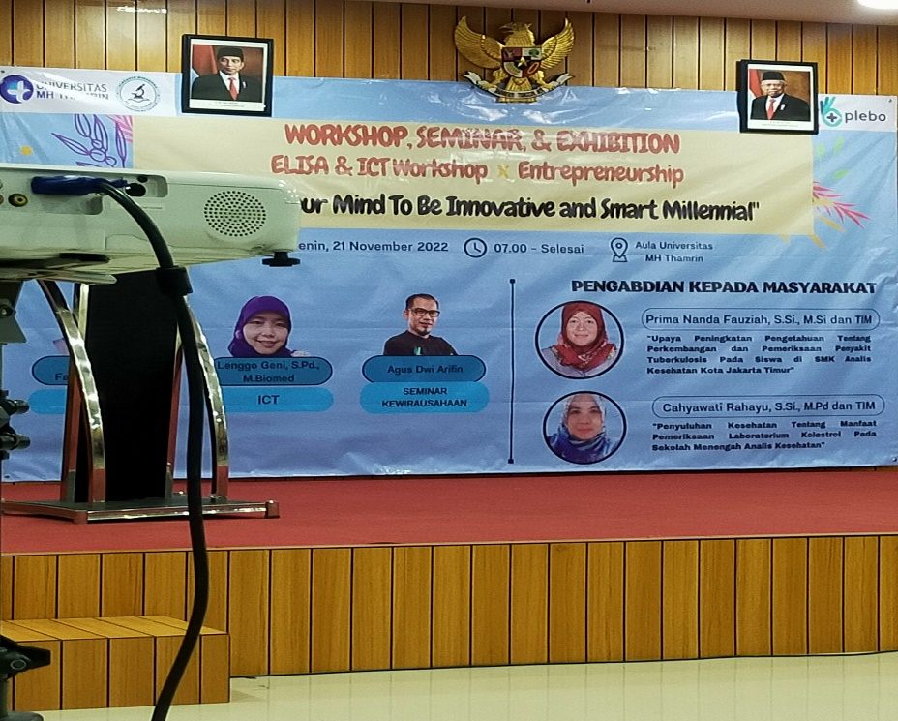
r

Gambar 2. Presentasi

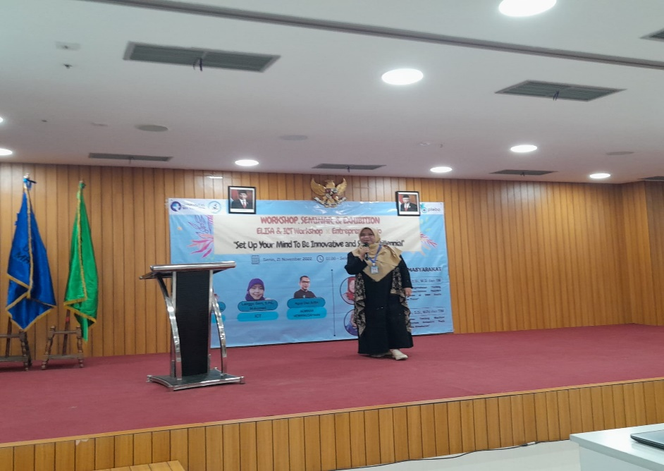

Gambar 3. Kegiatan pemeriksaan kolesterol

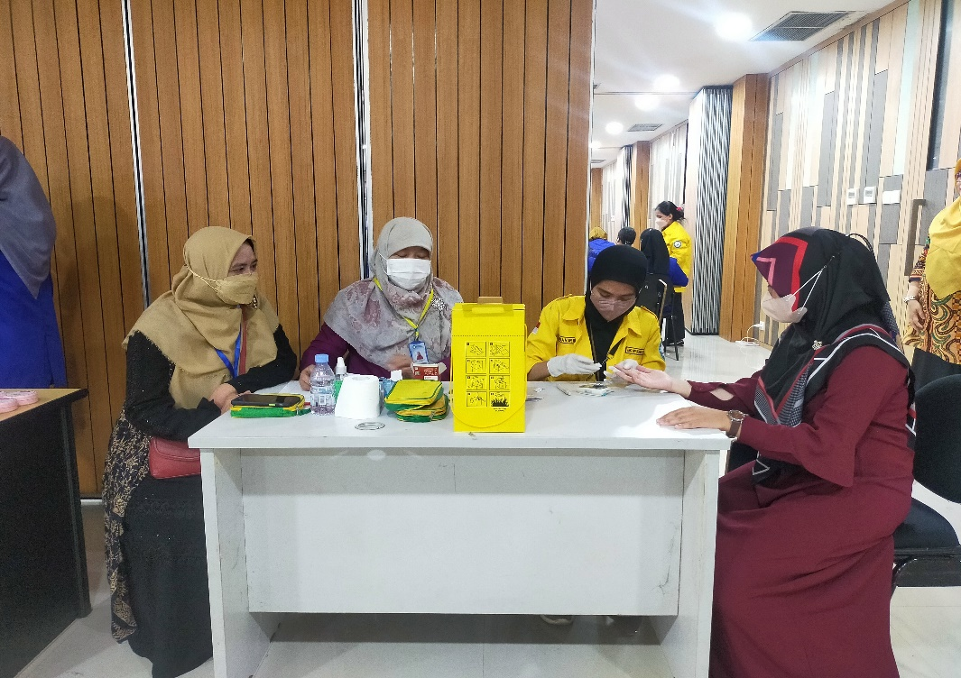

Gambar 4. Hasil pemeriksaan kolesterol pada siswa-siswi Sekolah Menengah Analis Kesehatan

.

SIMPULAN
Kegiatan Seminar dan pemeriksaan kolesterol darah pada sisswa-siswi Sekolah Menengah Analis Kesehatan berlangsung dengan lancar, dan peserta merasa puasa dengan antusiasnya mereka Tanya jawab atau diskusi selama seminar berlangsung dan selama pemeriksaan kolesterol berlangsung..

REFERENSI
Adhiyani C. 2013. Hubungan Usia dan Konsumsi Makanan Berlemak dengan Kolesterol Total Pada L ansia Kelurahan Serengan Surakarta. Journal of Pharmacy Volume 2, Nomor 1, ISSN 2302- 7436
Badriyah. 2013. Faktor-Faktor yang Berhubungan dengan Kadar Kolesterol Total pada Anggota Klub Senam Jantung UIN Jakarta. Skripsi. Program Studi Kesehatan Masyarakat. Universitas Islam Negeri Syarif Hidayatullah Jakarta..
Linawati, S. 2011. Perbandingan Marker Inflamasi Antara Sindroma Koroner Akut dan No Sindroma Koroner Akut. etd.ugm.
Murningsih, S., 2015. Gambaran Kolesterol pada penderita hipertensi. Karya Tulis Ilmiah. Universitas Muhammadiyah Semarang.
Nurrahmani, Ulfa. 2012. Stop! Kolesterol Tinggi. Yogyakarta: Falimia (Group Relasi Intimeda).
Peraturan Menteri Kesehatan Republik Indonesia Nomor 41. 2014. Pedoman Gizi Seimbang diakses pada tanggal 30 April 2021 melalui http://hukor.kemkes.go.id.
Pertiwi, NurIntan. 2016. Perbedaan Kadar Asam Urat Menggunakan Alat Spektrofotometer Dengan Alat Point of Care Testing (POCT). Skripsi. Universitas Muhammadiyah Semarang.
Putri, Vidayana Arkanda, 2013. Gambaran Kadar Kolesterol Total pada Lansia: Stikes ICME Jombang
Restyani, A.E. (2015). Hubungan Pola Konsumsi Lemak Jenuh dan Obesitas Sentral terhadap Kadar Kolesterol Total Studi pada Mahasiswa di Universitas Muhammadiyah Malang). Malang: Universitas Muhammadiyah Malang.
Siregar, Mukhlidah Hanun, Fatmah, RAD Sartika. 2020. Hubungan Umur dan Obesitas Sentral dengan Kadar Kolesterol Total Penduduk Indonesia. Jurnal Ilmu Kesehatan Indonesia (JIKSI). 1(2):5. Available from: jurnal.umitra.ac.id.
Situmeang, N.S.D. 2011. Hubungan Pola Konsumsi Pangan dengan Tingkat Kolesterol Darah Total pada Pegawai Negri Sipil Dinas Kesehatan Kabupaten Humbang Hasundutan Tahun 2011. Skripsi. FKM USU
Soetardjo, Susirah. 2011. Gizi Usia Dewasa in: Gizi Seimbang Dalam Daur Kehidupan. Almatsier et al (Ed). Jakarta : Gramedia Pustaka Utama.
Suiraoka, I.P. 2012. Penyakit Degeneratif. Yogyakarta: Nuha Medika.
Widagdho W (2013). Point of Care Testing (POCT) - Kimia Darah.
Yovina.S, 2012. Kolesterol. Pinang Merah Publisher, Yogyakarta.

